|  |
| --- |
| Proyecto Votaciones Web |
| Aws2 2017-2018 |
| Diana K. Ruiz y Daniel Gracia |

Descripción proyecto votaciones Web

# Introducción

Este documento contiene el desarrollo y la implemnetación de un portal de votaciones web, trataremos de explicar paso a paso las tareas realizadas, las inicidencias y los resultados obtenidos a lo largo de la realización del proyecto.

Otra utlidad de este documento será facilitar la información de referencia necesaria a las personas implicadas en el desarrollo del sistema .

# Requisitos

Se requiere un sistema de votaciones que cumpla los siguientes requisitos:

* Debe permitir crear consultas.
* Las consultas pueden ser binarias (SI/NO), binarias con abstención o con un número finito de respuestas cerradas.
* Debe permitir invitar a personas a una consulta via correo eléctronico.
* El usuario debe poder ver el voot que ha emitido para una consulta y si quiere cambiarlo.
* Para la seguridad, los administradores pueden ver el voto pero no pueden ver quien a emitido cada voto, ni tan solo si tienen acceso a la dase de datos. Se debe implementar un sistema de protección de la privacidad.

# Personas y roles del proyecto.

|  |  |  |
| --- | --- | --- |
| **Persona** | **Contacto** | **Rol** |
| Diana K. Ruiz | dianikt@hotmail.es | Desarrollador |
| Daniel Gracio | Gracia-danii.@gmail.com | Desarrollador |

**Sprint 1 20/11/2017 – 28/11/2017**

**Lunes, 20 noviembre 2017**

1. Reunión del equipo para estudiar los requerimientos.
2. Repartición de las primeras tareas.
3. Creación del entorno de trabajo (GIT HUB).

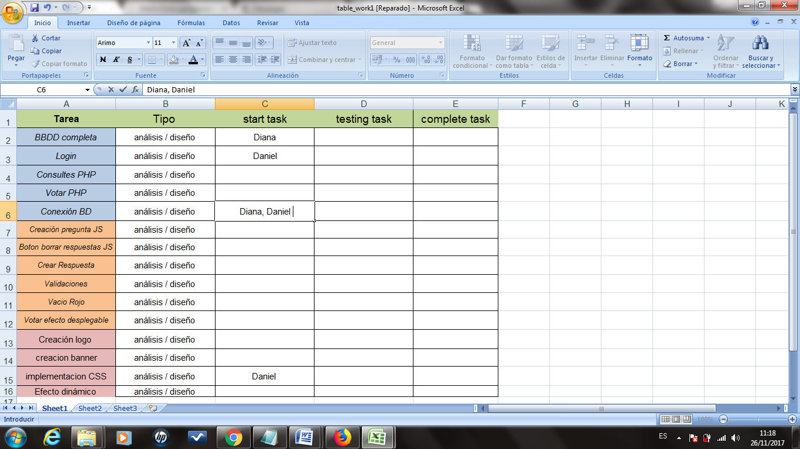

**Martes, 21 noviembre 2017**

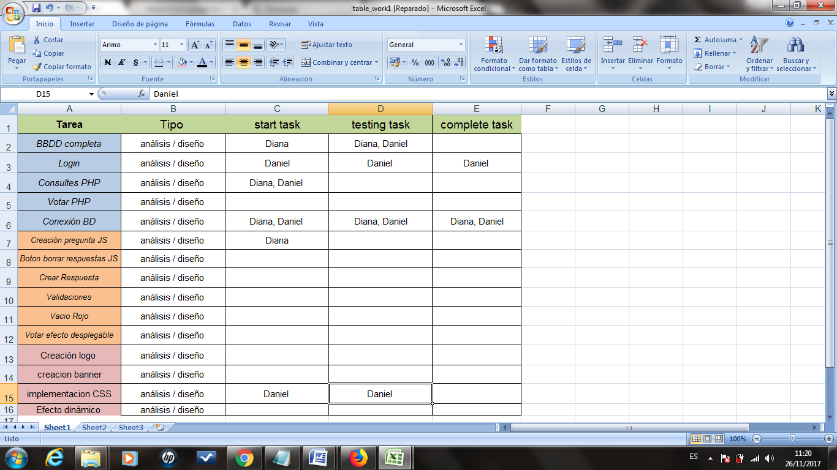

**Miercoles, 22 noviembre 2017**

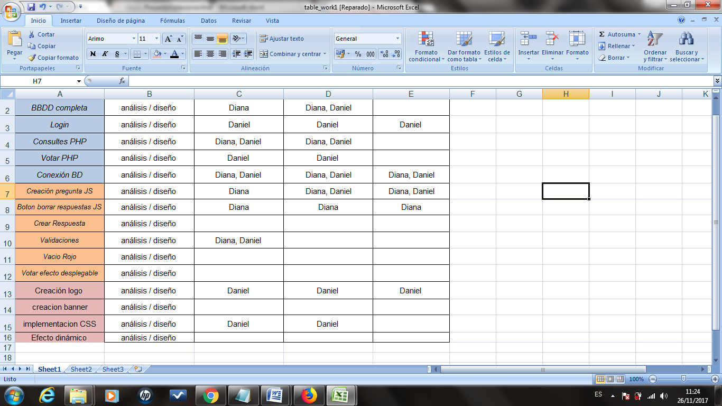

**Jueves, 23 noviembre 2017**

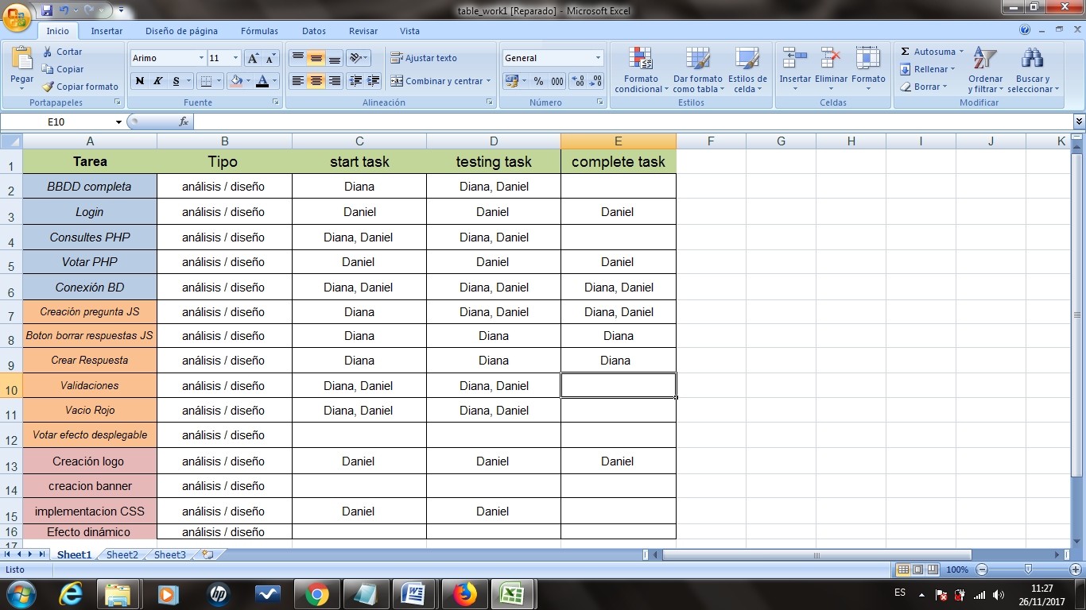

**Viernes, 24 noviembre 2017**

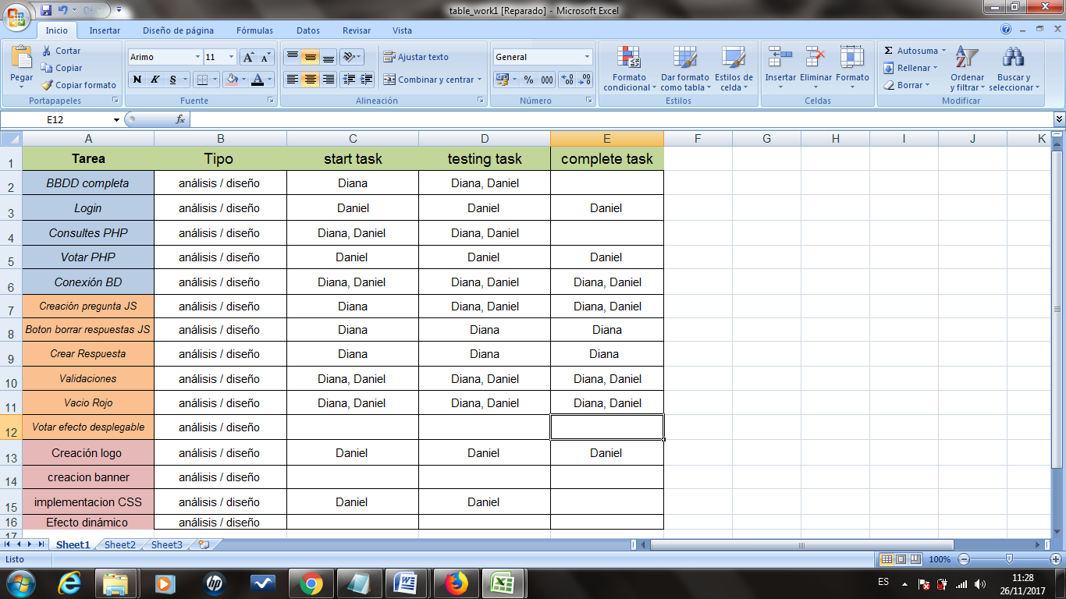

**Lunes, 27 noviembre 2017**

**Martes, 28 noviembre 2017**